4.1.5 Тема 5. Вибухо- та пожежонебезпека на підприємстві.
Рекомендації щодо дій під час виникнення пожежі.

Стисла характеристика пожежної небезпеки підприємства, установи, організації.

Протипожежний режим на робочому місці.

Можливість виникнення та (або) розвитку пожежі. Небезпечні фактори пожежі.

Причинами пожеж і вибухів на промислових підприємствах є несправність виробничого устаткування і порушення технологічного процесу (розгерметизація устаткування і установок, які виділяють горючі або вибухонебезпечні гази, пара і пил, порушення установлених протипожежних правил в технологічному процесі, несправність вогнезатримувальних пристроїв у повітроводах вентиляційних систем і т. ін.);
несправність і перевантаження (перегрівання) електронних пристроїв (неправильний вибір перерізу проводів електромереж і підбір електрообладнання, електродвигунів і світильників, несправність в електромережі, електрообладнанні, відсутність або несправність заземлення).
Якщо в технологічному процесі застосовують горючі речовини і існує можливість їх контакту з повітрям, то небезпека пожежі і вибуху може виникнути як всередині апаратури, так і поза нею, в приміщенні і на відкритих площадках. Причиною вибуху чи пожежі може служити наявність у приміщенні горючого пилу й волокон.
Техногенні пожежі і вибухи, які виникають на об’єктах, приводять до виникнення таких факторів ураження як повітряна ударна хвиля і теплове випромінювання. На характер і масштаби таких аварій суттєво впливають такі показники: кількість, тип і категорія вибухових і пожежонебезпечних речовин; вогнестійкість будівель і споруд; пожежна небезпека виробництва; стан систем з гасіння пожеж на об’єктах; метеоумови та інші.
Ступінь ураження об’єктів господарської діяльності при пожежах і вибухах може бути мінімальним, якщо дотримуватись обґрунтованих вимог з обмеження запасів пожежо і вибухових речовин на об’єкті, які не повинні перебільшувати для: займистих газів –200 тон, легко займистих рідин – 1000 тон, високотоксичних речовин – 20 тон, токсичних речовин – 200 тон, окислювачів – 500 тон, вибухових речовин – 200 тон, рідин, що спалахують – 200 тон, речовин, що небезпечні для навколишнього природного середовища –200 тон.

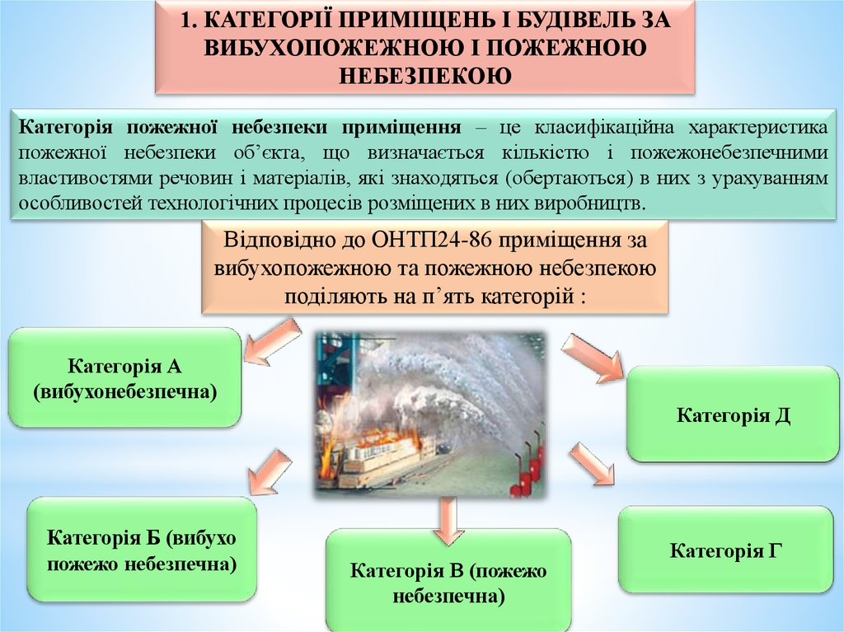
По вибуховій, вибухопожежній і пожежній небезпеці всі ВПНО діляться на шість категорій: А, Б, В, Г, Д і Є.
Категорія виробництва А – вибухові і пожежонебезпечні горючі гази, нижня межа вибуховості, яких не більше 10% від об’єму повітря; рідини з температурою спалаху до 28 °С при умові, що указані гази і рідини здатні утворювати вибухонебезпечні суміші; горючі гази, нижня межа вибуховості, яких не більше 10 % від об’єму повітря; рідини з температурою спалаху до 28 °С при умові, що указані гази і рідини здатні утворювати вибухонебезпечні суміші у об’ємі, який перевищує 5 % об’єму приміщення. Речовини, які здатні вибухати і горіти при взаємодії з водою, киснем повітря або один з одним.
Категорія виробництва Б (вибухові і пожежонебезпечні) – горючі гази, нижня межа вибуховості, яких не більше 10 % від об’єму повітря; рідини з температурою спалаху від 28 до 61 °С включно; рідини, які в умовах виробництва нагріваються до температури спалаху і вище; горючі пилі або волокна, нижня межа вибуховості яких 65 г/м3 і менше до об’єму повітря, при умові, що вказані гази, рідини і пилі можуть утворювати вибухонебезпечні суміші в об’ємі, що перевищу 5 % об’єму приміщення.
Категорія виробництва В (пожежонебезпечні) – рідини з температурою спалаху вище 61°С; горючі пилі або волокна, нижня межа вибуховості яких понад 65 г/м3 до об’єму повітря; речовини, які здатні тільки горіти при взаємодії з водою, киснем повітря або один з одним; тверді горючі речовини і матеріали.
Категорія виробництва Г (пожежонебезпечні) – не горючі речовини і матеріали у гарячому, розжареному чи розплавленому стані, процес обробки яких супроводжується виділенням променевого тепла, іскор і полум’я; тверді, рідкі і газоподібні речовини, які згорають чи утилізуються в якості палива.
Категорія виробництва Д (пожежонебезпечні) – не горючі речовини і матеріали в холодному стані.
Категорія виробництва Є (вибуховонебезпечні) – горючі гази без рідкої фази і вибухонебезпечні пилі в такій кількості, що вони можуть утворювати вибухонебезпечні суміші в об’ємі, що перевищує 5 % об’єму приміщення, і в якому за умов технологічного процесу можливий тільки вибух (без послідуючого горіння). Речовини, здатні вибухати (без послідуючого горіння) при взаємодії з водою, киснем повітря або один з одним.
Основними параметрами факторів ураження пожеж (вибухів) є: повітряна ударна хвиля (надмірний тиск в фронті повітряної ударної хвилі), теплове випромінювання (щільність теплового потоку), токсичні навантаження (гранично допустима концентрація, токсична доза).
Стандартна модель виникнення і розвитку аварії на вибухо- та пожежо- небезпечному об’єкті складається із п’яти фаз:
І фаза – накопичування дефектів в обладнанні, відхилення від передбачених реґламентом процедур виконання технологічного процесу персоналом, а також неякісне проектування і будівництво об’єкту;
ІІ фаза – порушення цілості технологічних установок, комунікацій і т.д., викидів небезпечних речовин, виникнення пожежі;
ІІІ фаза – розповсюдження небезпечних речовин чи пожежі в навколишнє середовище;
ІV фаза – укриття і евакуація населення, проведення розвідки, зонування території. Надання медичної допомоги потерпілим. Локалізація осередку аварії з метою закінчення викиду або пожежі.
V фаза – повна дезактивація або дегазація зараженого ґрунту і т.д. Лікування потерпілих та відновлення при можливості функціонування об’єкту.
Основними причинами пожеж на виробництві є:
◘ необережне поводження з вогнем
◘ незадовільний стан електротехнічних пристроїв та порушення правил їх монтажу та експлуатації
◘ порушення режимів технологічних процесів
◘ несправність опалювальних приладів та порушення правил їх експлуатації
◘ невиконання вимог нормативних документів з питань пожежної безпеки.
Дуже часто пожежі на виробництві спричинені необережним поводженням з вогнем. Під цим, як правило, розуміють паління в недозволених місцях та виконання так званих вогневих робіт.
Вогневими роботами вважають виробничі операції, пов'язані з використанням відкритого вогню, іскроутворенням та нагрівом деталей, устаткування, конструкцій до температур, що здатні викликати займання горючих речовин і матеріалів, парів легкозаймистих рідин.
Пожежі через виникнення коротких замикань, перевантаження електродвигунів, освітлювальних та силових мереж внаслідок великих місцевих опорів, роботу несправних або залишених без нагляду електронагрівальних приладів складають більше 25% всіх випадків.
У разі виявлення пожежі або її ознак, до яких належать полум’я або його відблиски, дим або його запах, інші прояви горіння, працівник зобов'язаний:
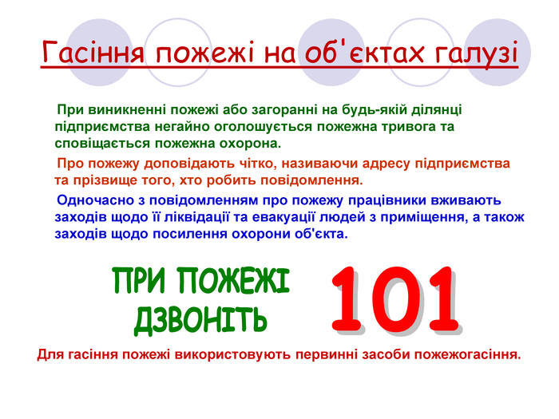
◘ негайно повідомити про пожежу телефоном 101 пожежно-рятувальну службу
При цьому необхідно назвати адресу об'єкта, вказати кількість поверхів будівлі (висоту споруди, технологічної установки), місце виникнення пожежі, обстановку на пожежі, наявність людей, а також повідомити своє прізвище
◘ після виклику пожежно-рятувальної служби вжити (по можливості) заходів до евакуації людей, гасіння (локалізації) пожежі та збереження матеріальних цінностей
◘ повідомити про пожежу керівника чи відповідну компетентну посадову особу та (або) чергового на об'єкті
◘ у разі необхідності викликати інші аварійно-рятувальні служби (медичну, газорятувальну тощо)
◘ задіяти об’єктову систему оповіщення про пожежу; оповіщення проводити таким чином, щоб не допустити паніки
◘ одночасно здійснюється збір по тривозі добровільної пожежної дружини (об’єктової пожежної команди)
◘ організувати зустріч пожежних підрозділів, вжити заходів до гасіння пожежі наявними в установі засобами пожежогасіння.
Із будь-якою пожежею порівняно легко боротися на її початковій стадії, застосувавши усі заходи щодо локалізації вогнища, не допускаючи поширення зони горіння на великі площі і маси горючих речовин.
Ефективність гасіння пожежі на цій стадії залежить від правильності вибору вогнегасних речовин і засобів, умілого застосування їх усіма працівниками, а також від оперативності засобів зв'язку, сигналізації та приведення в дію вогнегасних установок і систем.
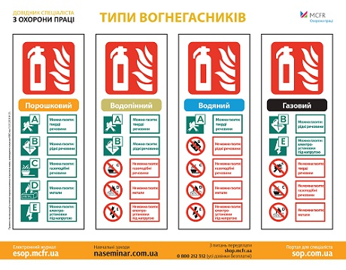
Первинні засоби пожежогасіння призначені для ліквідації невеликих осередків пожеж, а також для гасіння пожеж у початковій стадії їх розвитку силами персоналу об’єктів до прибуття штатних підрозділів пожежно-рятувальної служби.
Використовують такі види первинних засобів пожежогасіння: вогнегасники, пожежний інвентар (покривала з негорючого теплоізоляційного полотна, грубововняної тканини або повсті (кошма), ящики з піском, діжки з водою, пожежні відра, совкові лопати), пожежний інструмент (гаки, ломи, сокири тощо).
Первинні засоби пожежогасіння можуть розміщуватися на пожежних щитах (стендах) з розрахунку 1 щит (стенд) на площу до 5 000 м².
Комплект засобів пожежогасіння, які розміщуються на щитах (стендах):
вогнегасники – 3 шт., ящик з піском – 1 шт., покривало з негорючого теплоізоляційного матеріалу або повсті – 1 шт., гаки – 3 шт, лопати – 2 шт., ломи – 2 шт., сокири – 2 шт.
Серед первинних засобів пожежогасіння важлива роль відводиться найефективнішим з них – вогнегасникам. Встановлено, що з використанням вогнегасників успішно ліквідують загоряння протягом перших 4-х хвилин з моменту їх виникнення, тобто до прибуття пожежно-рятувальних підрозділів.
Водяні вогнегасники застосовують для гасіння пожеж класу А (горіння твердих речовин). Струмінь води необхідно подавати в основу пожежі, маніпулюючи насадкою для охоплення зайнятої полум’ям поверхні. Після того, як полум’я збито, треба наблизитися і продовжувати маніпулювати насадкою, подаючи воду невеликими порціями, та покрити максимально можливу площу, гасячи окремі вогнища пожежі. Після закінчення гасіння за наявності вогнегасної речовини продовжити її подачу з метою охолодження поверхонь.
Пінні вогнегасники використовують для гасіння пожеж класів А і В (горіння твердих та рідких речовин). Під час гасіння пожежі класу А (горіння твердих речовин) піну необхідно подавати так, щоб створювався шар, який покривав би охоплені полум’ям поверхні.
Під час гасіння пожежі класу В (горіння рідких речовин) піну слід акуратно подавати на охоплену полум’ям рідину, яка при цьому не повинна розбризкуватися. Під час гасіння рідини в ємності піну спочатку подають на задній внутрішній борт, а потім у різних напрямках, намагаючись покрити піною всю площу. Під час гасіння розливу струмінь подають на поверхню горіння та навкруги, створюючи перешкоду поширенню вогню.
Порошкові вогнегасники застосовують для гасіння пожеж класів А (крім вогнегасників, що заряджені порошком ПСБ3), В, С (горіння твердих, рідких і газоподібних речовин) та (Е) (горіння електроустаткування).
Рекомендації щодо роботи з порошковими вогнегасниками:
◘ гасити слід з навітряного боку!
◘ на рівній поверхні гасіння треба починати спереду!
◘ стіну, що горить необхідно гасити знизу вгору!
◘ за наявності кількох вогнегасників, використовуйте всі одночасно. Стежте, щоб горіння не поновилося!
◘ після використання вогнегасників відправте їх на перезарядку!
Вуглекислотні вогнегасники застосовуються, як правило, для гасіння пожежі класу В (горіння рідких речовин) й електроустаткування (Е).
Під час гасіння пожежі класу В (горіння рідких речовин) розтруб має бути спрямований в основу того вогнища пожежі, яке знаходиться найближче до оператора. У процесі гасіння оператор зобов’язаний виконувати розтрубом рухи з боку в бік, просуваючись вперед.
Тактика гасіння пожежі електроустаткування аналогічна тій, що застосовується під час гасіння порошковими вогнегасниками.
Хладонові вогнегасники використовуються для гасіння пожежі класу В (горіння рідких речовин) й електроустаткування (Е). Тактика застосування хладонових вогнегасників аналогічна тактиці застосування вуглекислотних вогнегасників.
Під час застосування всіх типів вогнегасників необхідно дотримуватись таких загальних правил безпеки:
◘ не проходити повз пожежу у пошуках вогнегасника, тому що тупикове приміщення може стати пасткою
◘ під час гасіння електроустаткування, що знаходиться під напругою, відстань від електроустаткування до насадки (розтруба) вогнегасника має бути не менше 1 м
◘ гасіння здійснювати з навітряного боку
◘ залишати вільним шлях евакуації (забезпечити собі можливість евакуації).
У разі невдалого гасіння залишити приміщення і очікувати на професіональну допомогу. Ваші знання обстановки знадобляться тим, хто
Працівники повинні знати місцезнаходження на об'єкті вогнегасників та провести теоретичне та практичне відпрацювання правил їх використання.
Для забезпечення пожежної безпеки підприємства повинні здійснюватися заходи пожежної профілактики, які можна розділити на п'ять груп:
1. Заходи, спрямовані на запобігання пожежі: введення в експлуатацію обладнання з урахуванням пожежонебезпеки, в тому числі застосування негорючих і важко горючих матеріалів і речовин; відповідний вибір систем опалення та вентиляції, застосування електрообладнання та світильників, відповідних класу пожежо-, вибухонебезпечних приміщень, групі і категорії вибухонебезпечної суміші; застосування заходів боротьби з розрядами статичної електрики та іншими видами іскроутворення; встановлення максимально допустимої температури нагріву поверхонь обладнання, горючих речовин, матеріалів, конструкцій.
2. Заходи, спрямовані на обмеження розмірів і розповсюдження пожежі за межі його вогнища: відповідне розміщення будівель і споруд на території об'єкта; відповідне розміщення і планування виробничих цехів; обмеження кількості горючих речовин, що знаходяться в приміщенні; влаштування автоматичної пожежної сигналізації та застосування засобів пожежогасіння, в тому числі автоматичного.
3. Заходи, що забезпечують безпечну евакуацію людей та майна: застосування будівельних конструкцій, будівель і споруд у відповідних межах вогнестійкості;
застосування аварійного відключення і перемикання обладнання та комунікацій; проведення регулярних чисток приміщень і комунікацій від виробничих відходів і пилу; вибір засобів колективного та індивідуального захисту; пристрій систем проти димного захисту; пристрій необхідних шляхів евакуації.
4. Заходи, що передбачають створення умов для успішного гасіння пожеж і забезпечують безпеку людей, що беруть участь у гасінні пожежі: обладнання будинків і приміщень установками пожежної автоматики, забезпечення приміщень нормованою кількістю первинних засобів пожежогасіння у боєготовному стані; утримання в належному стані території підприємства.
5. Організаційні заходи пожежної профілактики: організація пожежної охорони, створення ДПД та ПТК; організація навчання працівників правилам пожежної безпеки.
Виконуючі ці заходи можливо мінімізувати пожежну небезпеку у промислових об’єктах, створити надійну перешкоду вогню, однак як він виникне – успішно згасити з мінімальними втратами.
Пожежна безпека на підприємстві. Інструкція
Інструкція про заходи пожежної безпеки (далі - Інструкція) розроблена відповідно до вимог Закону України «Про пожежну безпеку», НАПБ А.01.001-2004 «Правила пожежної безпеки в Україні» і встановлює правила дотримання пожежної безпеки в усіх будинках, будівлях, спорудах, виробничих, службових, складських, допоміжних та інших приміщеннях підприємств усіх форм власності та підпорядкування.
1. ЗАГАЛЬНІ ПОЛОЖЕННЯ
1.1. Інструкція про заходи пожежної безпеки (далі - Інструкція) розроблена відповідно до вимог Закону України «Про пожежну безпеку», НАПБ А.01.001-2004 «Правила пожежної безпеки в Україні» і встановлює правила дотримання пожежної безпеки в усіх будинках, будівлях, спорудах, виробничих, службових, складських, допоміжних та інших приміщеннях підприємств усіх форм власності та підпорядкування.
1.2. Працівники підприємств, установ та організацій зобов'язані:
- дотримуватися вимог пожежної безпеки;
- не допускати дій, які можуть призвести до виникнення пожежі;
- знати й дотримуватися усіх вимог нормативних актів пожежної безпеки та цієї Інструкції;
- користуватися тільки справними інструментами, приладами, обладнанням, дотримуватися інструкцій з їх експлуатації;
- виконувати вказівки керівників та відповідальних за пожежну безпеку;
- після закінчення роботи прибирати робочі місця від горючих відходів, знеструмлювати електроспоживачі, які за умовами виробництва не повинні працювати в неробочий час;
- уміти застосовувати наявні засоби пожежогасіння, знати порядок дій у разі виникнення пожежі.
1.3. Відповідальність за дотримання протипожежного режиму в приміщеннях підрозділів підприємства покладається на керівників підрозділів та осіб, відповідальних за пожежну безпеку, а в неробочий час - на чергових (охоронців).
1.4. Під час зміни чергові зобов'язані перевіряти:
- протипожежний стан приміщень, які вони охороняють;
- справність засобів зв'язку, сигналізації та засобів пожежегасіння.
1.5. У разі виявлення порушень вимог пожежної безпеки черговий зобов'язаний повідомити керівництво й ужити заходів щодо їх усунення.
1.6. Керівник підприємства зобов'язаний:
- контролювати виконання усіма працівниками вимог цієї Інструкції;
- проводити інструктажі з питань пожежної безпеки;
- періодично перевіряти стан пожежної безпеки на об'єкті та перебіг чергування;
- забезпечити утримання у справному стані засобів пожежегасіння та шляхів евакуації.
1.7. Ця Інструкція поширюється на територію, будинки, будівлі, споруди, виробничі, службові, складські, допоміжні та інші приміщення підприємства і встановлює основні вимоги до забезпечення пожежної безпеки в них.
Інструкція є обов'язковою для вивчення й виконання всіма працівниками.
2. ОСНОВНІ ВИМОГИ ПОЖЕЖНОЇ БЕЗПЕКИ
2.1. Вимоги пожежної безпеки щодо утримання території
2.1.1. До всіх будівель і споруд слід забезпечити вільний доступ.
2.1.2. Протипожежні розриви між будинками, спорудами, відкритими майданчиками для зберігання матеріалів, устаткування тощо повинні відпо-відати вимогам будівельних норм. Забороняється захаращувати їх, викорис-товувати для складування матеріалів, улаштування стоянок транспорту.
2.1.3. Сміття та відходи необхідно регулярно вивозити у спеціально відведені для цього місця.
2.1.4. Проїзди та проходи до будівель, споруд, пожежних вододжерел, підступи до зовнішніх стаціонарних пожежних драбин, пожежного інвентарю, обладнання та засобів пожежегасіння повинні бути завжди вільними, утримуватися справними й перебувати в задовільному стані.
2.1.5. Забороняється зменшувати нормативну ширину проїздів.
2.1.6. На території на видних місцях повинні бути розміщені таблички із зазначенням на них порядку виклику пожежної охорони, знаки із зазначенням місць установлення первинних засобів пожежегасіння.
2.2. Вимоги пожежної безпеки щодо утримування будинків, будівель, споруд та приміщень.
2.2.1. Для всіх будинків, будівель, споруд тощо та приміщень виробничого, складського призначення й лабораторій необхідно визначати категорії вибухопожежної та пожежної небезпеки за ОНТП 24-86 і класи зон за ДНАОП 0.00.1-32-01 «Правила будови електроустановок. Електрообладнання спеціальних установок (ПБЕ)».
2.2.2. На вхідних дверях у зазначених приміщеннях слід розміщати таблички із зазначенням категорії вибухопожежної та пожежної небезпеки та класу зони.
2.2.3. Усі будинки, будівлі, споруди та приміщення повинні своєчасно очищатися від горючого сміття, відходів виробництва й постійно утримуватись у чистоті.
2.2.4. Меблі й обладнання слід розміщати так, щоб забезпечувався вільний евакуаційний прохід до виходу з приміщення. Навпроти дверного прорізу необхідно залишати прохід, який повинен дорівнювати ширині дверей, але не менше 1,0 м.
2.2.5. За наявності в приміщенні лише одного евакуаційного виходу дозволяється перебувати в ньому не більше 50 осіб.
2.2.6. Евакуаційні шляхи (проходи, коридори, вестибюлі, сходові марші тощо) й виходи слід постійно утримувати вільними, нічим не захаращувати.
2.2.7. Забороняється:
- влаштовувати кладові чи інші допоміжні приміщення під сходовими маршами;
знімати з дверей пристрої для самозачинення, фіксувати такі двері у відчиненому положенні;
- зберігати, в тому числі тимчасово, інвентар та різні матеріали у тамбурах виходів, у шафах (нішах) для інженерних комунікацій;
- замикати на замки та зачиняти на інші запори, що погано відчиняються з середини, зовнішні евакуаційні двері під час перебування в будинку людей. За необхідності встановлення на вікнах приміщень, де перебувають люди, ґрат, останні повинні розкриватися, розсуватися або зніматися. Під час перебування в цих приміщеннях людей грати повинні бути розкриті (розсунуті, зняті).
2.2.8. Установлювати глухі (незнімні) грати дозволяється в касах, складах та інших приміщеннях, де це передбачено нормами й правилами, затвердженими в установленому порядку.
2.2.9. Заряджання та перезаряджання вогнегасників повинно виконуватися відповідно до інструкції з їх експлуатації. Перезаряджанню підлягають також вогнегасники із зірваними пломбами.
2.2.10. Усі працівники зобов'язані вміти користуватися вогнегасниками та внутрішніми пожежними кранами.
2.2.11. Горище, венткамери, електрощитові та інші технічні приміщення не повинні використовуватися не за призначенням (для зберігання меблів, устаткування, інших сторонніх предметів).
2.2.12. Двері горищ, підвальних приміщень, технічних поверхів, вент-камер, електрощитових слід утримувати замкненими. На дверях цих приміщень повинно бути вказане місце зберігання ключів.
2.2.13. Стан вогнезахисної обробки слід перевіряти не рідше одного разу на рік зі складанням акта перевірки.
2.2.14. У разі перепланування приміщень, зміни їх функціонального призначення слід дотримуватися протипожежних вимог чинних нормативних документів будівельного та технологічного проектування.
2.2.15. Зберігання різних речовин і матеріалів у складських приміщен-нях повинно здійснюватися з урахуванням їхніх пожежонебезпечних фізико-хімічних властивостей і сумісності. Спільне зберігання легкозаймистих і горючих рідин з іншими матеріалами (речовинами), зберігання кислот у місцях, де можливе їх стикання з речовинами органічного походження, не дозволяється.
2.2.16. У складських приміщеннях матеріали необхідно зберігати на стелажах або укладати в штабелі, залишаючи між ними проходи завширшки не менше 1,0 м. Відстань між стінами та штабелями повинна становити не менше 0,8 м.
2.2.17. Зберігання матеріалів навалом та впритул до приладів і труб опалення не дозволяється.
2.2.18. У підвальних приміщеннях не дозволяється зберігати й застосову -вати легкозаймисті й горючі рідини (далі - ЛЗР і ГР), балони з газами, карбід кальцію, інші речовини й матеріали, що мають підвищену вибухопожежонебезпеку.
2.2.19. Приміщення, де використовуються персональні комп'ютери, слід оснащувати переносними вуглекислотними або порошковими вогнегасниками місткістю 3,0 л. із розрахунку: один вогнегасник на кожні 20м² площі підлоги захищуваного приміщення. Персональні комп'ютери після закінчення роботи на них повинні відключатися від електромереж.
2.2.20. Спецодяг працюючих із лаками, фарбами та іншими ЛЗР і ГР слід своєчасно прати й ремонтувати, зберігати у розвішеному вигляді в металевих шафах, установлених у спеціально відведених приміщеннях.
2.3. Заходи пожежної безпеки під час застосування відкритого вогню
2.3.1. Розводити багаття, застосовувати відкритий вогонь на території та в приміщеннях забороняється.
2.3.2. Електрозварювальні та інші роботи, пов'язані із застосуванням відкритого вогню, допускаються тільки з письмового дозволу керівника (власника) або особи, яка виконує його обов'язки.
2.3.3. Дозвіл на проведення вогневих робіт належить оформляти напере-додні проведення цих робіт. До проведення вогневих робіт допускаються тільки кваліфіковані працівники, які мають при собі посвідчення газоелектро- зварника та посвідчення про проходження пожежно-технічного мінімуму. Виконувати вогневі роботи дозволяється тільки після вжиття заходів щодо забезпечення пожежної безпеки при справному газо- електрозварювальному обладнанні. Вогневі роботи повинні негайно припинятися на вимогу відповідального за їх безпечне проведення та органів державного пожежного нагляду.
2.4. Правила утримування технічних засобів протипожежного захисту
2.4.1. Будівлі й приміщення повинні оснащуватись установками пожежної сигналізації (УПС) та автоматичними установками пожежогасіння (АУП) відповідно до вимог чинних нормативних документів.
2.4.2. Усі установки повинні бути справними, утримуватися в робочому стані та мати сертифікати відповідності.
2.4.3. Для утримування в робочому стані УПС та АУП слід виконувати такі заходи:
- технічне обслуговування для збереження показників безвідмовної роботи на весь термін служби;
- матеріально-технічне забезпечення для безвідмовної роботи в усіх режимах експлуатації, підтримання і своєчасне відновлення робочого стану;
- опрацювання необхідної експлуатаційної документації для обслуговуючого та чергового персоналу.
Організації, які здійснюють технічне обслуговування, монтаж і нала-годження установок, зобов'язані мати ліцензію на право виконання цих робіт.
2.4.4. Будинки й приміщення повинні бути обладнані системами проти-димного захисту, технічними засобами оповіщення про пожежу та засобами зв'язку відповідно до вимог будівельних норм.
2.4.5. Мережі протипожежного водопроводу повинні забезпечувати нормативні витрати й напір води.
2.5. Утримування інженерного обладнання
2.5.1. Силове й освітлювальне електроустаткування, електропроводка та інші споживачі електроенергії повинні виконуватися та експлуатуватися відповідно до ПУЕ, ПБЕ та Правил технічної експлуатації електроустановок споживачів (ПТЕ).
2.5.2. Електропроводка, розподільні пристрої, апаратура, електрооблад-нання, вимірювальні прилади, а також запобіжні пристрої різного типу, рубильники та інші пускові апарати й пристрої слід монтувати на негорючих основах (текстоліт, гетинакс та інші матеріали).
2.5.3. Для загального відключення силових і освітлювальних мереж складських приміщень, архівів та інших подібних приміщень необхідно вста-новлювати пристрої відключення ззовні вказаних приміщень на негорючих стінах.
2.5.4. Розподільні електрощити, електродвигуни та пускорегулювальні апарати необхідно періодично оглядати та очищати від пилу. Приєднання нових споживачів електричної енергії (електродвигунів та іншого електро-обладнання) повинно проводитися з відома відповідального за експлуатацію електрогосподарства. Зіпсовані електроапарати та прилади, які можуть спричинити коротке замикання, слід терміново ремонтувати або заміняти на ін
2.5.5. Плавкі вставки запобіжників повинні бути калібровані із зазначен-ням номінального струму вставки (клеймо заводу-виробника або електричної лабораторії). Використання саморобних некаліброваних плавких вставок забороняється.
2.5.6. Електроустаткування й електроапаратуру ущільненого та захисного виконання необхідно систематично перевіряти на герметичність, при цьому особливу увагу слід звертати на стан ущільнювальних прокладок.
2.5.7. Настільні лампи, вентилятори, холодильники та інші електроприлади слід умикати в мережу тільки через справні штепсельні розетки й електрошнури.
2.5.8. Експлуатація тимчасових електромереж забороняється.
2.5.9. Заміри опору ізоляції в силових та освітлювальних мережах необхідно проводити не рідше одного разу на два роки.
2.5.10. Забороняється встановлення електропобутових приладів (телевізорів, холодильників тощо) в нішах меблів.
2.5.11. Під час вечірньої перевірки службових приміщень і робочих кабінетів черговий електрик зобов'язаний знеструмити електрообладнання, електроапаратуру та інші електричні прилади, перебування яких у нічний час під напругою необов'язкове.
2.5.12. Обігрівання приміщень повинно здійснюватися тільки центральним водяним опаленням.
2.5.13. Приміщення вентиляційних установок слід завжди утримувати в чистоті. У разі виникнення пожежі потрібно негайно вимкнути (відключити) вентиляційну систему (за відсутності її аварійного відключення).
2.5.14. Вентиляційні камери, шахти та повітроводи необхідно очищати від горючих предметів і пилу не рідше ніж 2 рази на рік та після капітального ремонту. Зберігання горючих матеріалів у вентиляційних камерах та викорис-тання камер для інших потреб забороняється.
2.5.15. Під час експлуатації побутових кондиціонерів забороняється:
- використовувати як опорні конструкції горючі елементи рам (у разі встановлення кондиціонера у віконному прорізі);
- кустарно (самотужки) переобладнувати кондиціонери;
- заміняти триполюсні штепсельні роз'єднувачі на двополюсні;
- встановлювати кондиціонери у внутрішніх протипожежних перегородках та стінах.
2.5.16. Відпрацьовані ЛЗР і ГР, стоки речовин, які під час взаємодії з водою виділяють вибухопожежонебезпечні гази (карбід кальцію та інші), зливати до каналізаційної мережі забороняється.
2.6. Порядок огляду, приведення до пожежобезпечного стану і закриття приміщень, корпусів, будівель тощо після закінчення роботи
2.6.1. Після закінчення роботи працівники повинні впорядкувати робочі місця, зачинити вікна й вимкнути електроживлення приладів та обладнання, якими вони користувалися (настільні лампи, друкарські та лічильні машинки, вентилятори, побутові кондиціонери, комп'ютери, радіоприймачі й т. ін).
2.6.2. Відповідальний за пожежну безпеку після закінчення роботи зобов'язаний оглянути приміщення, пересвідчитись у тому, що нема порушень, які можуть призвести до пожежі, перевірити відключення електро-приладів, обладнання, освітлення.
3. Обов’язки та дії працівників у разі виникнення пожежі
3.1. У разі виявлення пожежі (ознак горіння) кожен працівник зобов'язаний:
- негайно повідомити про це пожежно-рятувальну службу за телефоном «01», вказати при цьому точну адресу, кількість поверхів, місце виникнення пожежі, наявність людей, а також своє прізвище;
- вжити (по можливості) заходів щодо евакуації людей і матеріальних цінностей, гасіння пожежі з використанням наявних вогнегасників та інших засобів пожежегасіння;
- повідомити про пожежу керівника (власника).
3.2. Керівник (власник), якого повідомлено про виникнення пожежі, зобов'язаний:
- перевірити, чи викликана пожежно-рятувальна служба;
- перевірити, чи людей оповіщено про пожежу;
- вимкнути (за необхідності) струмоприймачі та вентиляцію;
- у разі загрози життю людей негайно організувати їх евакуацію, вивести за межі небезпечної зони всіх осіб, які не беруть участь у ліквідації пожежі;
- забезпечити дотримання техніки безпеки працівниками, які беруть участь у гасінні пожежі;
- організувати зустріч підрозділів пожежно-рятувальної служби, надати їм допомогу під час локалізації та ліквідації пожежі.
3.3. Після прибуття на пожежу пожежних підрозділів забезпечити безперешкодний доступ їх до місця виникнення пожежі.
3.4. Якщо є потерпілі, необхідно надати першу (долікарську) допомогу, викликати лікаря або вжити заходів щодо транспортування їх у найближчий медичний заклад.

